1. Ссылка на видеозапись вебинара: https://disk.yandex.ru/i/SdE8kSPY6oleuw
(запись можно смотреть онлайн, можно скачать на компьютер, качество видео можно изменить в настройках)
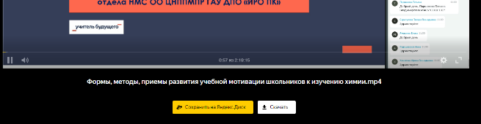
P.S. К сожалению, при конвертации видео системой Мираполис произошло рассогласование видео и звука в нескольких местах.
2. Ссылка на презентационные материалы выступлений: https://disk.yandex.ru/d/GQKqP26T45w_OQ

ПРОГРАММА онлайн-семинара (вебинара)
«Формы, методы, приемы развития учебной мотивации школьников к изучению химии»
Цель: актуализация и представление опыта педагогов в аспекте организации профессиональной деятельности по формированию учебных мотивов при обучении химии
Место проведения: г. Пермь
Дата проведения: 25.08.2021 г
Участники: учителя химии образовательных организаций ПК
Время проведения: 13.00-15.20
План:
- Учитель и учебная мотивация школьников: путь героя (Клинова М.Н.).
- Организация экспериментальной деятельности при реализации социальной практики «Агропроба» в 8 классах и ее роль в мотивации школьников к изучению химии (Силина И.М.).
- «От школы – к производству» (сетевое взаимодействие с социальными партнерами, проект ЭРИС + школа») (Ким Р.М., Смирнова М.Л.).
- Игры и игровые приемы как средство повышения уровня учебных мотивов при обучении химии (Перевалова С.В.).
- Новые формы учебных заданий при изучении химии, влияющие на учебную мотивацию (Еловикова Н.Н., Граф Т.Г.).
- Подведение итогов, перспективное планирование мероприятий для учителей химии на сентябрь-декабрь 2021 г (Клинова М.Н.)

